Loopia: Så surfar du undan från bedragarnas nätfiske
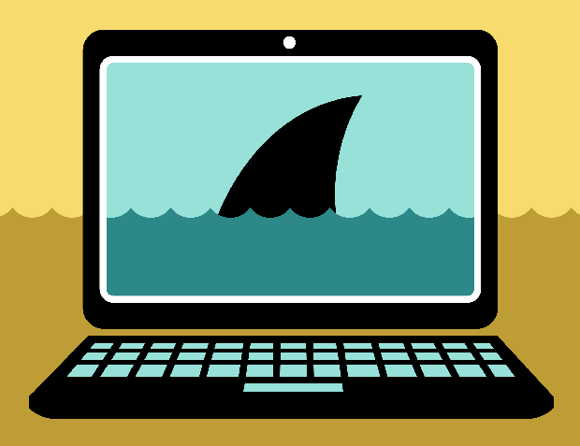Mail som säger sig komma från din bank med en uppmaning om att följa en länk eller ladda ned en fil för att få en återbetalning insatt på ditt konto - dessa bör du passa dig extremt noga för och aldrig följa dess instruktioner om du inte är 110% säker på att allt stämmer. Det menar Loopia, Sveriges största webbhotell.
- Inga seriösa företag eller banker ber om känslig information via e-post, utan det handlar troligtvis om bedrägerimetoderna Phishing eller Malware, säger Jimmie Eriksson, VD, Loopia.
Phishing är bedrägerimetoden som syftar till att sabotera för dig, antingen genom att fiska till sig dina personuppgifter, lösenord eller annan känslig information på ett oärligt sätt och sedan utnyttja åtkomsten till exempelvis kontokort. Malware syftar också till att sabotera för dig genom att preparera din dator med skadliga filer/progrem innehållandes någon form av skadlig kod, för att sedan t ex skicka skräppost med dig som avsändare.
De e-postmeddelanden, länkar och webbplatser som används till Phishing och Malware ser ofta väldigt äkta ut. Är du inte uppmärksam kan det vara svårt att avgöra om de är falska eller inte. Loopia har listat ett antal råd som bör ses över för att minskar risken att drabbas:
- Dubbelkolla alltid avsändaren
Företag, organisationer och myndigheter ber i princip aldrig om känslig information via e-post, SMS, telefon eller chatt.
- Var uppmärksam på innehållet
Ofta innehåller mail från nätbedragare information om brådskande ärenden, belöningar eller hot om drastiska åtgärder vid utebliven betalning. Vad alla mail har gemensamt är att de uppmanar dig att ge ut personliga uppgifter.
- Strunta i onödiga program
Om du inte letar efter ett program men ändå får en uppmaning om att installera ett – tacka nej. Oftast handlar det om en bluff som innehåller någon form av Malware.
- Täpp igen säkerhetshålen
Se till att alltid ha den senaste versionen av ditt operativsystem installerad, det täpper igen säkerhetshål i gamla program och motverkar intrång. Håll även webbläsare, virusprogram och brandväggar uppdaterade för att skyddas ytterligare.

Följ med på Loopia-bloggen för att få fler tips om säkerhet på nätet.

Mer information:
Jimmie Eriksson, VD, Loopia AB, 0702-27 74 79, jimmie.eriksson@loopia.se
Om Loopia:
Loopia AB är ett av Sveriges största och snabbast växande webbhotell med verksamhet i Sverige, Norge och Serbien. Företaget är en del av Visma, Nordens ledande leverantör av produkter och tjänster inom program och system, outsourcing, inköp och inkasso, retail IT-lösningar samt projekt- och konsulttjänster. Loopia erbjuder både privatpersoner och företag innovativa lösningar för hantering av sina webbsajter och sin e-post. Pålitliga tjänster med engagerad personal till konkurrenskraftiga priser.

www.loopia.se

